1 аудитория
Инструкция по наладке мультимедиа
БЕСПРОВОДНАЯ СВЯЗЬ
1-Включить питание мультимедиа и с помощью дистанционного пульта- само мультимедиа
2-Не подключая RGB кабель от мультимедиа к ноутбуку, включить ноутбук.
3-После полного включения ноутбука запустить на рабочем столе программу AcerWPG ,(значок в левой части экрана) ,дождаться установки беспроводной связи ,после этого свернуть Acer eProjection Manajement и продолжить работу.
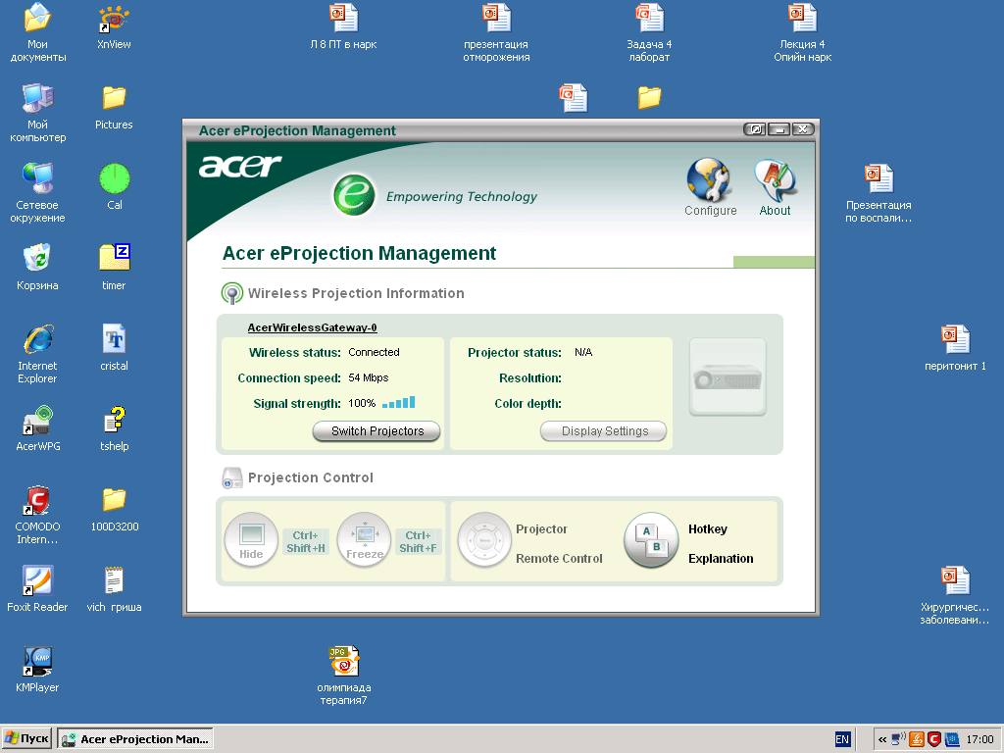

Если не срабатывает –зайти в СЕТЕВОЕ ОКРУЖЕНИЕ (значок на рабочем столе)- ОТКРЫТЬ-ОТОБРАЗИТЬ СЕТЕВЫЕ ПОДКЛЮЧЕНИЯ-БЕСПРОВОДНОЕ СЕТЕВОЕ ПОДКЛЮЧЕНИЕ-ПОДКЛЮЧИТЬ.
Если после включения программы AcerWPG соединение с мультимедиа не произошло, направить дистанционный пульт на мультимедиа и нажать кнопку SOURCE
